**জব -**২২ **:** বৈদ্যুতিক ওয়্যারিং এর টেস্টসমূহ- (ক) কন্টিনিউয়িটি টেস্ট, (খ) সুইচের পোলারিটি টেস্ট (গ) ইনসুলেশন রেজিস্ট্যান্স টেস্ট/পরিমাপকরণ

**উদ্দেশ্য**

বাসা-বাড়ি, ওয়ার্কসপ, কলকারখানায় বৈদ্যুতিক ওয়্যারিং করার পর সম্পূর্ণ কাজ সঠিকভাবে হয়েছে কিনা তা নিশ্চিত না হয়ে সরবরাহ দে’য়া বিধি সম্মত নয় এবং উচিতও নয়। এতে বিপদের আশংকা থাকে। বৈদ্যুতিক ওয়্যারিং যথাযথভাবে হয়েছে তা নিশ্চিত হওয়ার জন্য ওয়্যারিং এর উলেস্নখিত টেস্টসমূহ করা হয়। ওয়্যারিং কাজ শেষে উলেস্নখিত টেস্টসমূহের সমেত্মাষজনক ফলাফলের ভিত্তিতে বিদ্যুৎ সরবরাহ দে’য়া যাবে। কাজের মাধ্যমে উলেস্নখিত বিষয়ে বাসত্মব অভিজ্ঞতা দÿতা অর্জনের লÿÿ্যই এ জবের উদ্দেশ্য।

**প্রয়োজনীয় যন্ত্রপাতি**

জবের কাজ সঠিকভাবে করতে যে সমসত্ম টুলস্ এর প্রয়োজন সেগুলো-

|  |  |
| --- | --- |
| ১. মেগার ৫০০/১০০০ ভোল্ট | ২. কম্বিনেশন পস্নায়ার্সর্ |
| ৩. কানেকটিং পস্নায়ার্সর্ | ৪. আর্থ টেস্টার |
| ৫. টেস্ট ল্যাম্প/বাতি | ৬. নিয়ন টেস্টার |
| ৭. এভোমিটার। | \( \) |

**প্রয়োজনীয় মালামাল**

১. পিভিসি ক্যাবল / তার বা ওয়্যারিং তার,

২. সাহায্যকারী আর্থ ইলেকট্রোড।

**কন্টিনিউয়িটি টেস্ট**

ওয়্যারিং এর প্রতিটি লোড/ সেকশনের কন্টিনিউয়িটি ঠিক আছে কিনা তা জানতে যে এ টেস্ট করা হয়।

**কার্যধারা**

ওয়্যারিং এর কন্টিনিউয়িটি বা নিরবচিছন্নতা পরীক্ষা করার জন্য নিম্নের ধাপসমূহ অনুসরণ করতে হয়। ইনস্ট্রুমেন্ট হিসেবে ইনসুলেশন রেজিস্ট্যান্স টেস্টার মেগার/ওহমমিটার/কন্টিনিউয়িটি টেস্টার নিতে হবে।

১. ওয়্যারিং এ ব্যবহৃত মেইন সুইচ ‘অফ’ করে এবং ফিউজ খুলে নিয়ে সরবরাহ সম্পূর্ণ বিচ্ছিন্ন করতে হবে।

২. বাতি এবং পাখা সহ সকল লোড নির্দিষ্ট হোল্ডারে কিংবা টার্মিনালে লাগিয়ে রাখতে হবে, অথবা সকল পয়েন্টের টার্মিনাল সমূহ শর্ট করে রাখতে হবে।

৩. ডিস্ট্রিবিউশন বোর্ডের সকল সার্কিট ব্রেকার ‘অন’ করে রাখতে হবে, কিংবা ফিউজ থাকলে এগুলো লাগিয়ে রাখতে হবে।

৪. সকল লোডের সুইচ সমূহ ‘অফ’ করে রাখতে হবে।

নিচের চিত্রানুযায়ী মিটার সংযুক্ত করে একটি সুইচ ‘অন’ করে ইন্সট্রুমেন্টটির পাঠ নিতে হবে। এবার সুইচটি অফ করে অপর একটি সুইচ ‘অন’ করে আবার পাঠ নিতে হবে। এভাবে সমসত্ম ওয়্যারিং এর সবগুলো সার্কিট পরীক্ষা করতে হবে। সুইচটি ‘অন’ করলে ইন্সট্রুমেন্টের রিডিং প্রায় শূন্য (০) হবে সেই সুইচের আওতাভুক্ত সার্কিটটির কন্টিনিউয়িটি ঠিক আছে।

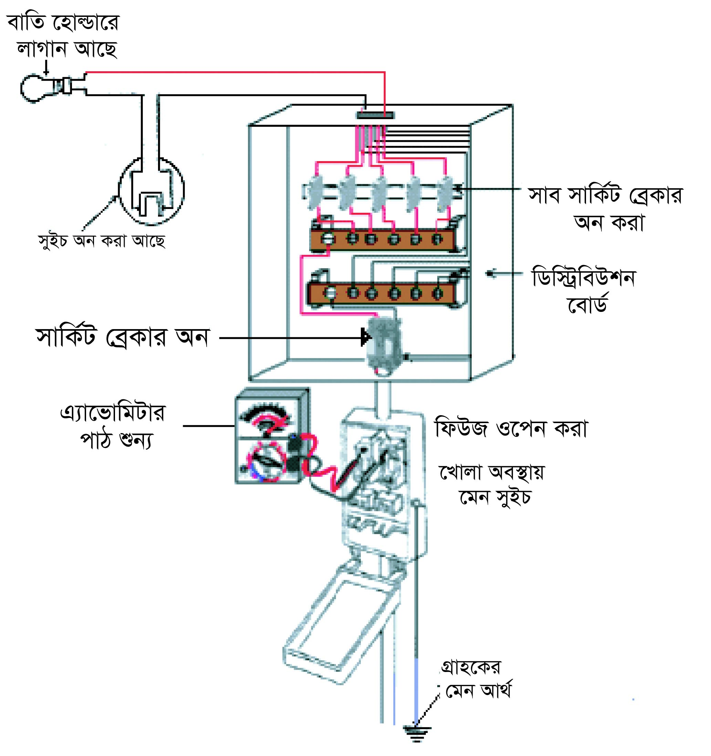

চিত্র: ওয়্যারিং এর কন্টিনিউয়িটি টেস্ট।

অপরদিকে যে সুইচটি ‘অন’ অবস্থায় ইন্সট্রুমেন্ট শূন্য অপেক্ষা বেশি যে কোন পাঠ দেয় সেই সুইচের আওতাভুক্ত সার্কিটটির কন্টিনিউয়িটি নিরবচ্ছিন্ন নয়। কোন সুইচের আওতাভুক্ত সার্কিটটির কন্টিনিউয়িটি ঠিক না থাকলে তা ত্রম্নটিমুক্ত করে কন্টিনিউয়িটি ঠিক করে দিতে হবে। এভাবে কোন ওয়্যারিং এর কন্টিনিউয়িটি পরীক্ষা করতে হয়। এ টেস্ট মেগার বা টেস্ট বাতির সাহায্যেও করা যায়।

**সুইচের পোলারিটি টেস্ট**

বৈদ্যুতিক ওয়্যারিং ব্যবহৃত সকল সুইচ ফেজ তারে আছে তা নিশ্চিত হওযার জন্য এ টেস্ট করা হয়। নিয়ন টেস্টার/টেস্ট বাতি/মেগার ব্যবহারে এ টেস্ট করা যায়।

**নিয়ন টেস্টারের মাধ্যমে পরীক্ষা**

এ পদ্ধতির মাধ্যমেসবচেয়ে সহজে এবং দ্রম্নত সুইচের পোলারিটি টেস্ট করা যায়। টেস্টারের অগ্রভাগ সুইচ টার্মিনালে লাগিয়ে অপর প্রামেত্ম বৃদ্ধাঙ্গুলি স্পর্শ (আর্থ) করলে যদি টেস্টারের নিয়ন ল্যাম্পটি জ্বলে তবে বুঝতে হবে সুইচের পোলারিটি সঠিক আছে।

বিদ্যুৎ সরবরাহ দিয়ে সহজেই এ টেস্ট করা যায়। টেস্ট ল্যাম্পের এশপ্রামেত্ম আর্থের সাথে এবং অন্য প্রামেত্ম সুইচ অন করে সুইচের অন্য কোন প্রামেত্ম স্পর্শ করতে হবে। যদি টেস্ট ল্যাম্প জ্বলে উঠে, তবে বুঝতে হবে পোলারিটি ঠিক আছে। অর্থাৎ সুইচ লাইভ লাইন বা ফেজ তারে সংযোগ আছে। আর বাতি না জ্বললে বুঝতে হবে পোলারিটি ঠিক নাই অর্থাৎ সুইচ নিউট্রাল লাগানো আছে। ইহা তাত্ত্বিক অংশের ২৬.৪ নং চিত্রে দেখানো হয়েছে। বিদ্যুৎ সরবরাহ না থাকলে Continuity tester বা Avometer অথবা ইনসুলেশন টেস্টিং মেগার ব্যবহার করা হয়।

ইনসুলেশন রেজিস্ট্যান্স টেস্ট/পরিমাপকরণ

২৬.২ চিত্র অনুযায়ী দুইটি পরিবাহী বা ফেজ ও নিউট্রালের মধ্যে ইনসুলেশন রেজিস্ট্যান্স পরীÿা করা যায়। এ কাজে-

১. মেইন সুইচ খোলা থাকবে কিন্তু অন্যান্য ফিউজ সঠিকভাবে লাগান থাকবে।

২. ব্যবহৃত ডিভাইস বা লোডসমূহ খোলা থাকবে অর্থাৎ হোল্ডার হতে সকল বাতিগুলো খুলে ফেলতে হবে এবং যে সমসত্ম হোল্ডারে শর্ট সংযোগ আছে তাদের খুলে ফেলতে হবে। পাখা থাকলে তার সংযোগও খুলে ফেলতে হবে।

৩. সকল সুইচ সমূহ ’অন’ থাকবে।

৪. মেইন সুইচ এর দু’টি টার্মিনাল মেগার এর L এবং E প্রামেত্মর সাথে লাগাতে হবে।

৫. মেগার এর হাতল ঘুরালে ডায়ালের উপর কাঁটাটি যে মান নির্দেশ করবে সে মানই হবে দু’টি পরিবাহীর মধ্যে ইনসুলেশন রেজিস্ট্যান্স। এই ক্ষেত্রে মেগারের পাঠ যদি ইনফিনিটি (\( \infty \)) নূন্যতম \( 1 M\Omega \) দেখায় তাহলে বুঝতে হবে ইনসুলেশন রেজিস্ট্যান্স সঠিক আছে। আর যদি \( 1 M\Omega \) এর কম দেখায় তাহলে বুঝতে হবে ওয়্যারিংয়ে লীকেজ আছে। আবার যদি মেগারের পাঠ শূন্য দেখায় তাহলে ওয়্যারিং এ শর্ট সার্কিট রয়েছে। এভাবে ফেজ তার ও নিউট্রাল কিংবা দুটি পরিবাহী তারের মধ্যে ইনসুলেশন রেজিস্ট্যান্স টেস্ট করা হয়।

**কন্ডাক্টর ও আর্থের মধ্যে ইনসুলেশন রেজিস্ট্যান্স টেস্ট করতে যেভাবে কাজ করতে হবে তা হলো।** আগের অধ্যায়ের চিত্র ২৬.৩ অনুযায়ী নিচের ধাপ অনুসরণে জনটি সম্পূর্ণ করা সম্ভব।

১. মেইন সুইচ অফ করে তার ফিউজ খুলে নিতে হবে।

২. বাকী সমসত্ম সুইচ অন থাকবে।

৩. কনজিউমিং ডিভাইস সমূহ লাগান থাকবে।

৪. মেইন সুইচের লোড প্রামেত্মর টার্মিন্যাল দু’টি শর্ট করতে হবে।

৫. শর্ট প্রামেত্ম মেগার L পয়েন্ট এবং E আর্থ এর সাথে সংযোগ করতে হবে।

৬. মেগার এর হাতল ঘুরালে পয়েন্টার যা নির্দেশ করবে তাই আর্থ টু কন্ডাক্টর এর ইনসুলেশন রেজিস্ট্যান্স। এ মান যদি শূন্য (০) নির্দেশ করে তবে বুঝতে হবে কন্ডাক্টর ও আর্থ এর মধ্যে শর্ট সার্কিট হয়েছে।